ВПР 2017 г. Математика. 5 класс. Код _______

Проверочная работа
по МАТЕМАТИКЕ
5 КЛАСС
Инструкция по выполнению работы
На выполнение работы по математике даётся 60 минут. Работа содержит
14 заданий. В задании 12 (пункт 2) нужно сделать чертёж или рисунок.
В заданиях, после которых есть поле со словами «Решение» и «Ответ», запишите решение и ответ в указанном месте. Если вы хотите изменить ответ, зачеркните его и запишите рядом новый. При выполнении работы нельзя пользоваться учебниками, рабочими тетрадями, справочниками, калькулятором.
При необходимости можно пользоваться черновиком. Записи в черновике
проверяться и оцениваться не будут. Советуем выполнять задания в том порядке, в котором они даны. Для экономии времени пропускайте задание, которое не удаётся выполнить сразу, и переходите к следующему. Постарайтесь выполнить как можно больше заданий.
Желаем успеха!

Вариант 1
1. Напиши наименьшее натуральное число, которое делится на 3, на 6 и на 5.
Ответ ________
2. Какое число надо вписать в место *, чтобы равенство стало верным? $6\frac{5}{9}=\frac{}{9}$
Ответ_________

3. Несколько чисел записаны в ряд: 4009, 4440, 9049, 9040, 9944.
Выберите все верные утверждения об этих числах.
1) В последнем числе в разряде тысяч стоит цифра 4.
2) Все числа записаны в порядке возрастания.
3) Среди этих чисел есть ровно три чётных числа.
4) Среди этих чисел есть число, которое при делении на 100 даёт остаток 9.
Ответ ___________
4. Длина дороги — 56 км. Заасфальтировали $\frac{2}{7}$ дороги. Определите, сколько километров дороги заасфальтировали.
5. Решите уравнение 210 : x = 15.
Ответ ____________

6. В аптеке лекарство продаётся в коробочке. В коробочке 3 упаковки, в каждой упаковке по 6 таблеток. Сколько всего таблеток в коробочке?
Ответ ____________

7. Чтобы склеить бумажный самолёт, нужно 5 листов бумаги. Дети сделали 6 самолётов. Сколько листов бумаги осталось, если сначала было 34 листа?
Ответ _____________

8. Кот Матроскин и почтальон Печкин ели леденцы. Кот съел 24 леденца, почтальон 50% этого количества. Сколько леденцов они съели вместе?

9. Найдите значение выражения 322 : 23 · 70 – 161· 9 : 69
10. Билет в Исторический музей стоит 400 руб. для взрослого и 70 руб. для школьника, а пенсионеры могут посещать музей бесплатно. Есть ещё «семейный билет» на двух взрослых и двух детей, который стоит 850 руб. Какую минимальную сумму в рублях должна заплатить за посещение музея семья, включающая папу, маму, бабушку-пенсионерку и четверых детей-школьников?
11. Группе болельщиков выдали билеты на стадион на следующие места.
Сектор А: ряд 5, место 4
Сектор А: ряд 2, место 4
Сектор В: ряд 6, место 4
Сектор С: ряд 4, место 2
Найдите на схеме места, указанные в билетах. Закрасьте соответствующие кружки.
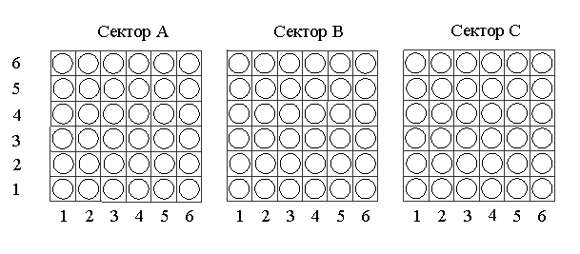
12. Это план города Энска. Длина и ширина каждого квартала равна 100 м. Лене нужно пройти по улицам от перекрёстка Лесной улицы и улицы Южной к перекрёстку Нагорного бульвара и Карельской улицы.
а) Нарисуйте какие-нибудь два возможных маршрута Лены: один — самый короткий, а другой — не самый короткий.
б) Какую длину имеет самый короткий путь (в метрах)?
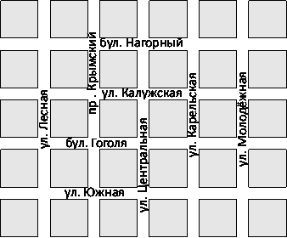
Ответ ________________

13. Из одинаковых кубиков составлена такая пирамидка. Сколько кубиков потребовалось для неё?
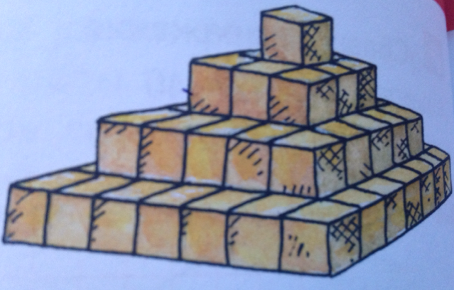
Ответ ________________

14. После воскресенья в магазине осталось некоторое количество ящиков бананов. В понедельник привезли еще 85 ящиков, а продали 79 ящиков, во вторник привезли 72 ящика, а продали 89, после чего в магазине осталось 128 ящиков бананов. Сколько ящиков было в воскресенье вечером?

Система оценивания проверочной работы
Оценивание отдельных заданий
Номер задания | 1 | 2 | 3 | 4 | 5 | 6 | 7 | 8 | 9 | 10 | 11 | 12.1 | 12.2 | 13 | 14 | Итого
Балл | 1 | 1 | 1 | 2 | 1 | 1 | 1 | 2 | 2 | 2 | 1 | 1 | 1 | 1 | 2 | 20

Система оценивания выполнения всей работы

Максимальный балл за выполнение работы – 20.
Рекомендации по переводу первичных баллов в отметки по пятибалльной шкале
Отметка по пятибалльной шкале | «2» | «3» | «4» | «5»
Первичные баллы | 0-6 | 7-10 | 11-14 | 15-20

Обучающимся, набравшим 19-20 баллов, по решению ОО может быть выставлено две отметки «5».

